四川科技职业学院教师课堂
教学能力大赛

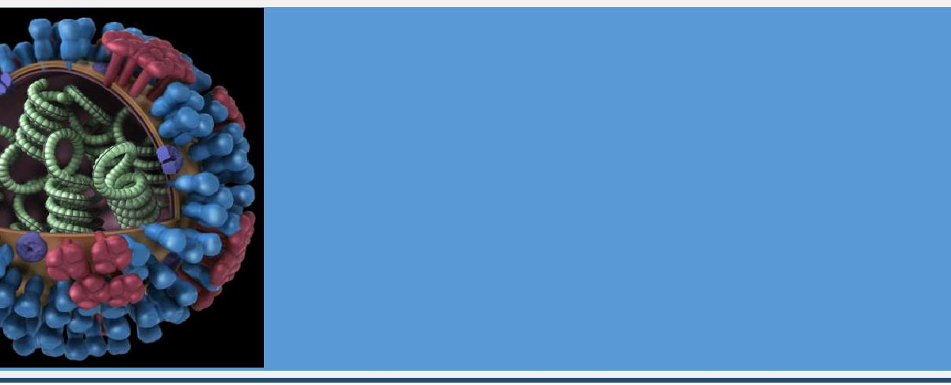
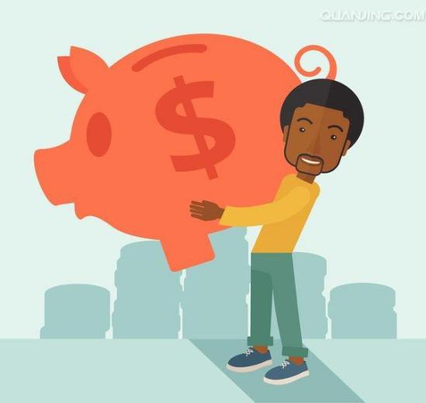
经济法基础
课程
经济法律关系系系系

院校：四川科技学院
授课教师：陈柯霖
授课对象：2021级会计、财务管理授课时间：2021 年

教 案 首 页

课程名称 |  | 经济法基础 | 题目 | 经济法基础教材第一章第一节经济法律关系
授课对象 |  | 2021级财务管理、会计专业学生 |  |  | 授课教师 | 陈柯霖
授课时间 |  | 2021 年××月××日 第××节 |  |  | 学 时 | 1 学时（45 分钟）
教 材 |  | 《经济法基础》陈桦清主编
教 具 | - PPT图文讲解：形象化、互动式讲授生活与课程相结合的形式。  - 思维导图：用于结构化、逻辑化梳理知识要点。  - 视频：形象化展示概念之间的区别与运用。  - 蓝墨云班课：用于课堂点名，学生发言，小组讨论，课后测验，实时评价本次教学效果并形成反馈（形成性评价）。  - 多媒体幻灯：展示重要概念、结论、视频、动画、图片等。  - 黑板：通过罗列式、问答式强调本节要点。
教学理念 | 学院坚持“产教融合”“校企合作”的办学理念，人才培养独具一格，借鉴国外先进的办学模式，办没有“围墙”的大学，培养社会亟需的高端技能型专门人才。学院以东方加州职教集团为依托，专业设置紧跟四川省“7+3”产业发展和天府新区区域发展需要，走出了一条以政府为主导、学校为主体、企业参与、办“园中校”建“校中园”的发展之路，形成学院“三三融合”的办学特色（即通过“政府、学校、企业”融合实现“区位融合、校企融合、工学融合”）
教学对象分析 | 本课程的教学对象是2021级会计、财务管理学生.作为大一年级学生，认知风格上偏向与自身专业密切相关的多维度认知方式。因此在授课中需通过基础理论、专业知识与实际操作能力的三结合，引入整合式、启发式、分析比较式以及实践教学，引导学生主动思考和学习，培养学生的专业思维、专业技能以及创新能力，为进入各实习基地打下扎实的基础。
教学任务分析 | 《经济法基础》的教学目的，是使学生全面的学习本课程以市场主体法和市场管理法为主线，根据高等职业院校财金类学生的认知特点来展示教学内容。在工作任务引领下以情景模拟、角色互换、仿真操作、分组讨论等形式展开教学，使学生真切体会到经济活动中所需的经济法律职业能力和实际动手能力。要求学生做学结合、边学边做，以培养学生胜任经济法律业务操作的职业能力，提高学生分析和解决经济法律问题的实际操作能力，适应该岗位实际运用需要，并为学习理解并应用其他相关专业主干课程做好铺垫。从而提高学生的综合素质， 增强适应职业的能力。本节课紧扣“知识、能力、素养”三位一体，培养具有科学人文素养与专业信仰的高素质应用型财经人才这一模式，围绕难点“民事行为能力、刑事行为能力”展开教学，综合运用PPT、视频、案例、提问、网络资源及第二课堂等方法，引导并鼓励学生客观地分析问题，在实践中找到答案、作出判断。核心是将实践运用与理论知识结合起来。  — 详见整体教学思路和授课路径图
教学目的要求 | （一）知识目标  - 掌握：经济法律关系的构成（包括主体、客体、内容）  - 熟悉：自然人的民事行为能力与刑事责任能力  - 了解：经济法律关系的产生、变更、终止  - 相关专业英语词汇： 法律关系 Legal relations  民事 Civil 刑事 Criminal
（二）能力目标
- 理论与实践技能结合的能力：能将课堂上学习的法律关系在生活、考试中运用，掌握最基本的法律，做一个懂法、知法的人，以培养学生基本法律素养。
- 自主学习能力：以校自主学习平台、实训室教学中心以及网络资源等多种学习模式，加深对知识的掌握与深入。运用的深度思考，增强主动分析问题，解决问题的能力。
- 3.职业素质拓展能力：培养学生具备一定的分析和运用经济法律进行解决实际问题的能力， 培养学生严谨的工作作风和敬业精神，良好的法律素质、诚信品格和社会责任感。
（三）思想教育目标
- 1.认识到经济法在经济社会中的重要作用
- 2.培养职业道德
- 3.认识到从事财务工作的合法性、合规性、严谨性、纪律性及规范性
教学 | （一）重点：对法律关系主体、客体、内容的判断  【解决方案】1.利用PPT插入各种图片、视频以及情景模拟促使学生具体感知与抽象思维的结合。  2.采用启发式教学与同学互动与交流，帮助学生梳理、理解、掌握和应用重点知识。  （二）难点：判断民事行为能力与刑事行为能力的年龄界点  【解决方案】1.采用“分析比较式”教学策略，彩图图标进行类比。  - 运用小组讨论式情景模拟，给定一个场景回归案列现场，帮助学生循序渐进的对难点进行归纳总结、分析以及应用。  - 案例示教，帮助学生构建在实际生活中具体运用。  （三）法律的更新换代  【解决方案】通过颁布的最新法律条文，分析当前经济形势，经济法在实际工作与生活中的运用，让学生认为法律不枯燥并且乐意去学习
重点
难点
及其
解决
方案
参 考  资 料 | 授课PPT下载地址：  http://jp3.scstc.cn/  数字教学资源下载地址：  - 金融界—投资者首选财经金融门户网站，以证券交易为核心的互联网综合理财平台  http://www.jrj.com.cn/  - 中国经济网——国家经济门户  http://www.ce.cn/  3．经济法基础_概论_东奥会计在线http://www.dongao.com/zckjs/jjf/  4．中华会计网校——会计人的网上家园http://www.chinaacc.com/
实 施情 况小 结 | 课 后 填 写

教研室主任签名： 年 月 日

整体教学思路和授课路径



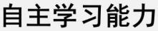




Si
职业素质拓展能力

教学方法手段
授课路径
知识点（蓝色标记为演示内容）
能力目标
情感态度与价值观目标

请用一个词（两个字）概括重要

讲授法

激发学习兴趣

整体把握主线
（↓授课，↑反馈修正） （★ 重点内容，※ 难点内容 ）
课程引入
授课
- 定义
概 述

讲授法/演示法
自制电子杂志

讲授法/问答法
讲授法/演示法讲授法/演示法
/问答法/分析比较法//互动法

思维导图/板书

具象与抽象思维结合

逻辑分析层层递进

分析式策略条理式梳理

多方法多角度突破重点难点

夯实学习成果启发深层思考
促进自主学习

案例示范陈小霖买车奇遇记

详细讲述法律关系三要素

自然人的民事行为能力

自然人的刑事行为能力

课堂小结
- 具体包括哪些重点部分
- 讲一个自己故事
- 配上一张图片
- 从而引入法律关系三要素
- 主体
首 尾 呼 应
- 客体
- 内容
- 民事行为能力划分的界限
”
  - 准备与方法: 表格/对比画图
★• 正大括号与表格的：比较记忆
※• 主体、客体内容的详细内容，之间的判别

专业人文素养信仰
掌握基本法律在实际运用

实训室/蓝墨云班课/自主学习

学生评教/同行、督导评议
形成性评价 促进自主学习

教学反馈不断优化
课后任务、网络资源
反馈修正
教学实施情况分析
教 案 续 页（蓝色标记为演示内容）

教学过程、内容 | 教学方法与手段 | 时间分配
[导 课]
1.提问：利用网络一些热词引导同学们用一个词，两 | 视频教学法：利用视频式方式提出问题 | 5 分钟现
个字。概括人生当中最要的一个词，从而引发思考， | 引起学生的共鸣，创造学生充满好奇 | 场授课
提高同学们学习兴趣。 | 的教学情境，激发兴趣。
2.引出主题： | 问答法：设置问题，剖析关键信息，
站在不同的角度面对不同的人，观念和想法不 | 从而引出本小节的主题，激发学生学
一样，有的同学说健康重要，有同学说长相重要， | 习兴趣，进而进入学习状态。
有同学说学习重要，医生的角度生命重要，教师的 | 价值观教育：以培养学生职业素养，提
角度责任重要，今天讲的内容，法律关系责任 | 升学生法律意识。
[课前预习情况检查]  检查同学们预习情况，抽问本次课的重点与难点知识，引发同学们思考。 | 问题教学法：通过提问式检查，并提出问题。 | 2 分钟
一、概 述 | 讲授法：法律关系的定义/经济法律关系定义/强调专业词汇的学习。  讲授法：主体、客体及内容的讲解。新旧知识链接：与《财经法规》、《会计学基础》中关于法律章节相关基础知识结合。  演示法：自编案例故事，配合图片激发学生学习兴趣，促进学生体感知相结合，帮助知识点的理解。  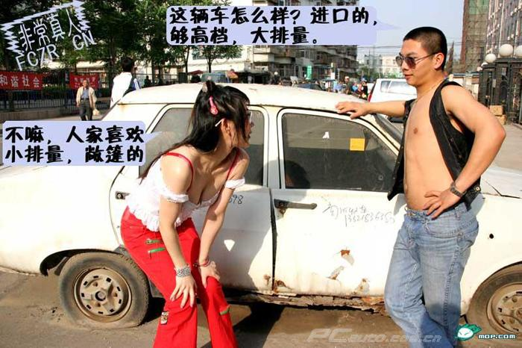  图片演示法（辨别主体）  自然人机构和组织（法人）
法律关系是指人们在社会生活中受法律规范调整 |  | 3 分钟
而形成的权利义务关系。
经济法律关系则是法律关系的一种，指的是当事
人之间在经济活动中，根据经济法律，法规形成
的经济权利和经济义务关系。
法律关系是指人们在社会生活中受法律规范调整
而形成的权利义务关系。
二、经济法律关系的构成
1.主体：法律关系中享有权利承担义务的当事人  2.客体：权利和义务所指向的对象  3.内容：享有的权利和承担的义务  【注意】缺少其中任何一个要素，都不构成法律关系 |  | 10分钟
三、经济法律关系的主体
经济法律关系主体的分类
分类标准：主体形态
（1）公民（自然人）
最常见的法律关系主体。
公民
外国人或外国组织
无国籍人 |  | 5分钟
（2）机构和组织（法人）
国家机关
各事业单位
各政党
社会团体
（3）国家
【注意】任何一个法律关系至少要有两个主体。

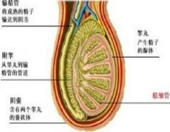
教 案 续 页（蓝色标为演示内容）

教学过程、内容 | 教学方法与手段 | 时间分配
例题：2021初级考试真题 | 讲授法：复习法律关系的主体。  问答法：询问式推进教学，促进学生主动思考，紧跟授课思路。  讲授法：具体讲法律关系的客体。  演示法：配合图片增加学生学习兴趣，促进学生理解，帮助知识点的前后衔接。  
【多选题】钱某，王某，贾某合伙购买房屋，与
房地产开发商签订买卖合同，该法律关系中法律
主体有（ ）。
A.房地产开发商
B.钱某
C.王某
D.贾某
『正确答案』ABCD
四、法律关系的客体  权利和义务共同指向的对象 |  | 10分钟
（1）物
①自然物：土地、矿藏等
②人造物：建筑、机器等
③货币和有价证券（一般等价物）
人身（部分或整体）
【注意】
1.活人的整个身体不是法律关系的客体
2.物可以有形态也可以没有形态
客体的特征：能为人类所控制并对人类有价值。 |  | 3分钟
举例：空气，水
（2）非物质财富
特征：没有客观形态
①知识产品（智力成果）：著作、发明等
举例：未经授权，不得使用他人专利技术
②道德产品：荣誉称号、嘉奖表彰等（荣誉权）
举例：“诽谤罪”诋毁别人的名誉触犯法律
【多选题】（2019年）
下列可以成为法律关系的客体
A.自然人
B.发明专利
C.劳务
D.物质资料
『正确答案』BCD
五、情景模拟
以经济法基础小组为单位，培养小组团队协作能
力，提高对经济法基础主体、客体、内容理解
方法 | 互动学习法：以小组为单位，进行小组 | 7 分钟
（1）分小组，根据特定的题目，以击鼓传花的方 | 比拼，培养团队意识。 | 现场体验
式进行选择小组
（2）分小组进行情景模拟，模拟场景，让学生分
清楚法律关系，其他小组综合评分

教 案 续 页

课后考核、见习及课后预习
- 蓝墨云班课：课后学生通过蓝墨云班课，在线上完成本节小测验。
- 登录校自主学习平台网络课程中心下载本节讲义，复习本节理论知识。
- 活动安排：课程结束当天可以进行小组评比活动。
附：网络资源
1.授课PPT下载地址http://jp3.scstc.cn/
2.中国经济网——国家经济门户

3．经济法基础_概论_东奥会计在线http://www.dongao.com/zckjs/jjf/
教学反思与评价
本课程紧扣“知识、能力、素养”三位一体培养高素质应用型人才的培养模式，贯穿“以学生为中心”的现代教育理念，以培养符合社会需要，热爱经济法律事业，能胜任工作的高素质应用型专业人才为中心，围绕教学大纲展开教学，通过传统与现代多种教学方法与手段的有机结合，将专业、实践、创新以及价值观教育深入融合。拟从以下方面进行评价，并反馈、改进、完善。
- 根据学生课后网络答题情况，评价学生对重、难点内容的学习效果。
- 学生评教：教务处评课系统、问卷、调查及二维码评教。
- 同行评议。
- 本系和校教学督导专家组听课

